**安徽省太和县人民医院**

太医办函〔2024〕152号

**关于举办市级继续医学教育项目《基于快速康复理念下心胸外科危重患者护理新进展》**

**学习班的通知**

为提高基层医院护士的护理管理能力，了解心胸外科危重患者护理新进展，2024年度阜阳市市级继续医学教育项目(2024-14-02-011)《基于快速康复理念下心胸外科危重患者护理新进展》学习班将于2024年10月12日在安徽省太和县人民医院举办。现将有关事宜通知如下：

一、报到时间和会议时间

**报到时间：**2024年10月12日（星期六）07:40-08:10

**会议时间：**2024年10月12日（星期六）08:10-17:30

二、会议地点

太和县人民医院南区门诊楼8楼大会议室

三、学习内容及授课老师

**（一）ERAS理念下疼痛优化管理及中国ERAS新思维**

授课老师：阜阳市人民医院 刘 卉

**（二）肿瘤患者围手术期营养管理品质化探索**

授课老师：安徽医科大学第一附属医院 王 婷

**（三）Tubeless技术在早期肺癌手术中的应用**

授课老师：太和县人民医院 庞 奇

**（四）ERAS理念下肺癌患者围手术期肺康复新进展**

授课老师：太和县人民医院 贾 梅

**（五）心脏危重患者安全管理的护理策略**

授课老师：太和县人民医院 陈秀芹

**（六）老年心脏外科术后患者早期康复实践**

授课老师：太和县人民医院 宋 超

**（七）食管癌术后并发肺栓塞典型案例分析**

授课老师：太和县人民医院 刘利利

四、参会人员要求

各医疗机构内科专业医务人员参加，并提前按照本通知要求填报预约参会信息。参会人员需携带继续医学教育IC卡，会议免会务费，车旅费回单位报销。

五、预约报名时间和流程

1.考虑会场容量、培训质量等因素，本次市级继续医学教育项目参会人数上限400人。

2.根据《太和县人民医院学术活动管理规定》（太医办函〔2024〕102号），预约方式以继教项目负责人邀约本专业人员优先原则，由项目负责人确定本专业人员邀约名额。

3.项目负责人确定本专业人员邀约名额后，如有剩余名额，通过微信扫描“预约报名码”（见下图），预约报名。

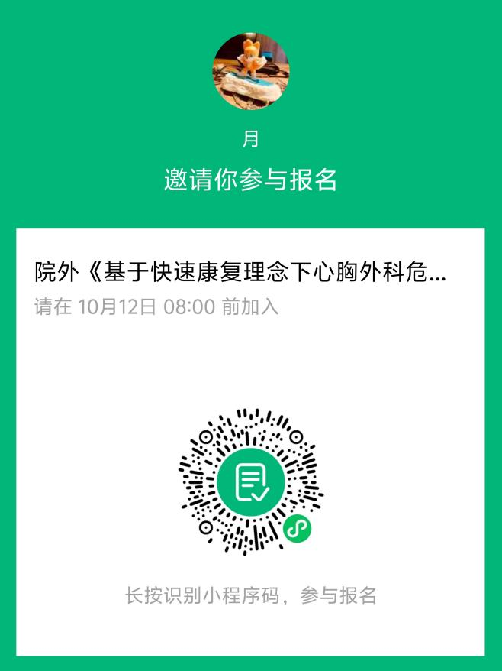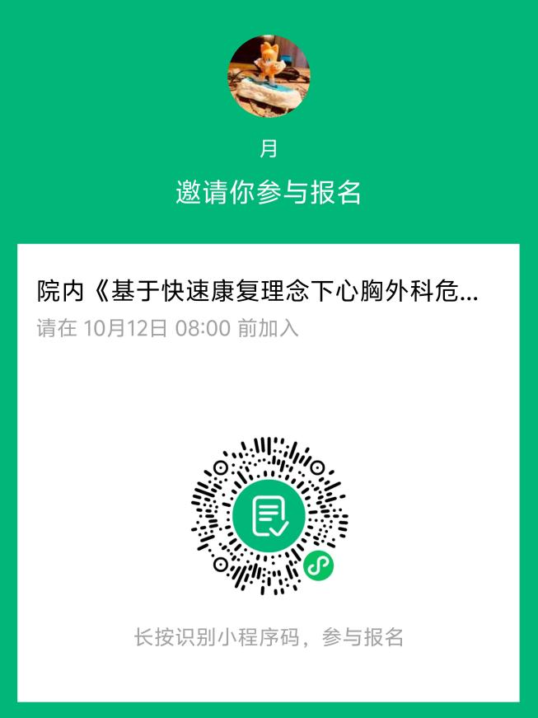六、学分授予流程和要求

1.预约报名成功者，请提前微信绑定学分卡，会议现场专人会务帮助绑定，便于现场不定期分时段扫码。

2.签到、培训、考核合格等材料齐全，授予市级Ⅱ类学分3分。

七、会议联络人

贾 梅：18955862859

太和县人民医院

2024年10月9日